Этапы создания сайта so-track.com.ua

Этап 1
Часть предусматривает разработку технических модулей системы, без ярко выраженного дизайна веб-сайта.
- Определение и утверждение техзадания
- Разработка базовой структуры таблиц - сделано
- Админ модуль для управления пользователями системы и их ролями (доступные возможности в системе) – 100$
- Админ страница для управления словарями: - 100$
  - Типы контейнеров
  - Роли пользователей
- Админ страница для просмотра водителей в системе. – 50$
- Главная страница для логина пользователей в систему – 50$
- Страница – список коноссаментов для текущего пользователя – 100$
- Страница с деталями по коноссаменту. – 100$
- Локализация проекта (английский и украинский язык) – 100$

Этап 2

Включает в себя агрегатор информации по трекинг номеру. На этом же этапе происходит синхронизация работы между нашей системой и 1с, в результате чего может быть адаптация существующей структуры базы данных.
- Получение информации по get запросу
- Получение информации с сайтов через post протокол
- Получение информации с сайтов через https
- Прочие нестандартные случаи (буфер по времени)
- Генерализация информации, полученной с различных трекинг систем, приведение ее к общему виду
- Создание странички для отображения информации.

Этап 1, часть 2
Простейшая структура базы данных представлена ниже
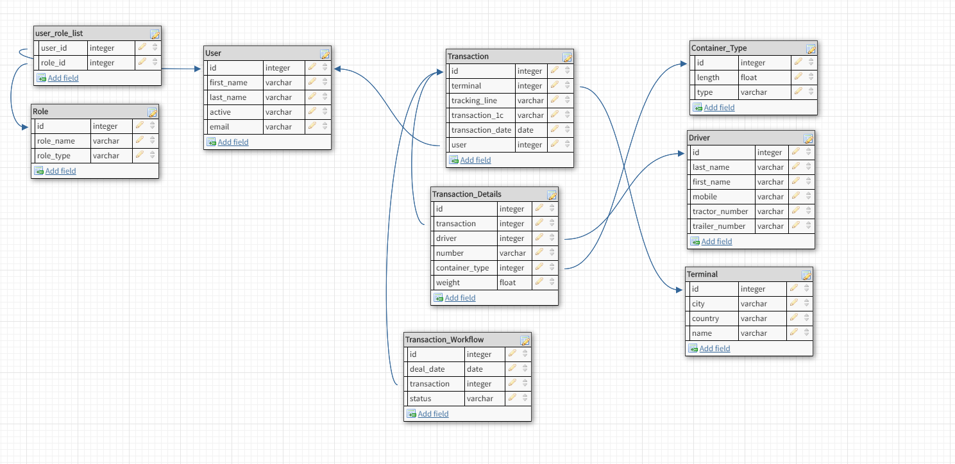
http://dbdesigner.net/designer/schema/71453
Пользователи системы с аутентификационной информацией находятся в таблице user, и связана с таблице Role многие-ко-многим (таблица User_Role_List)
Role – таблица с набором возможных ролей в системе. В простейшем варианте – SysAdmin, - имеющий возможность заходить в администраторскую с полномочиями просматривать, редактировать и удалять необходимую информацию, а также роль User – клиент, который может видеть свой набор коноссаментов
Transaction – основная таблица коноссаментов. 1 коноссамент может содержать детали (1-*) , таблица transaction_details
Transaction_Workflow – таблица-история перехода коноссаментов из одного состояния в другое.
Container_Type, Driver, Terminal – справочники.

Этап 1, часть 3

Модуль состоит из двух страниц:
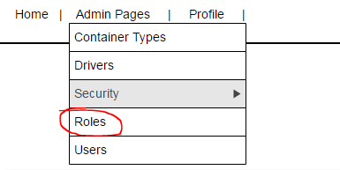
- Страница ролей, где представлены список доступных ролей, их редактирование и удаление. Каждая роль подразумевает наличие полномочий на управление элементами в системе. Список доступных действий будет строго предопределен.
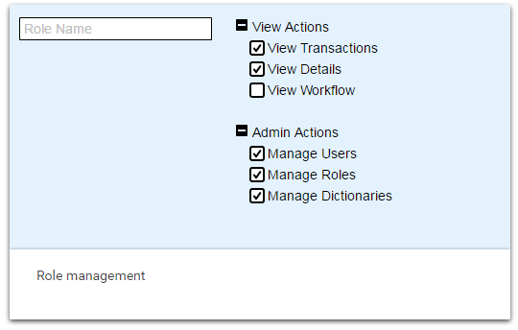
Список пользователей
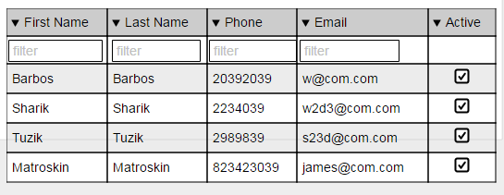
- Страница управления пользователями – показывает список пользователей в системе, фильтрацию и поиск, редактирование и присвоение каждому пользователю ролей.
Редактирование пользователей:
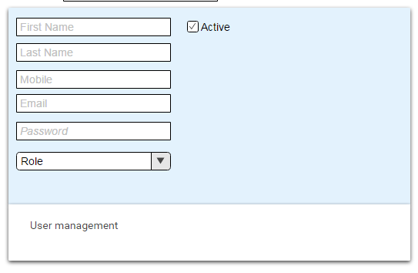
Каждый новый человек, регистрирующийся в системе, по умолчанию имеет роль User.

Этап 1, часть 4

Модуль страниц для управления словарями – Типы контейнеров, Роли, Водители.
Меню администратора для управления словарями:
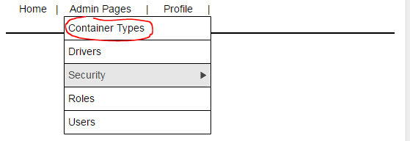

Список типов контейнеров
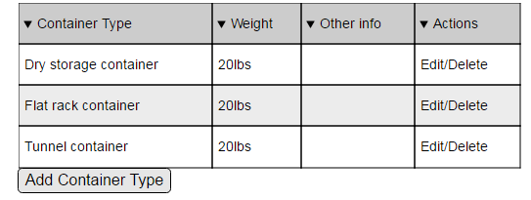
Редактирование, создание нового
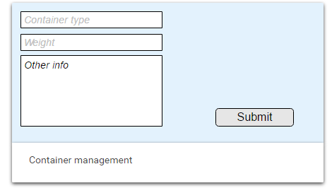

Этап 1, часть 5

Список водителей – внешняя таблица, связанная с 1с, нами не редактируется.
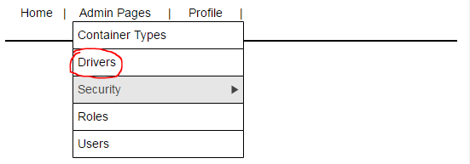
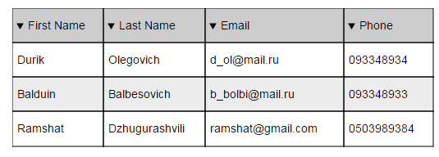

Этап 1, часть 6

На главной странице один из пунктов меню – Sign in. Приводит на форму, где пользователь, указывая логин и пароль, заходит в систему.
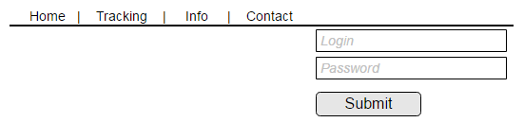
Придумать, что может служить логином. Варианты – email или mobile phone. При регистрации приходит письмо/смс с подтверждением кода.
По умолчанию, новому пользователю присваивается роль User, и он имеет полномочие на просмотр только своих коноссаментов.

Этап 1, часть 7 & 8

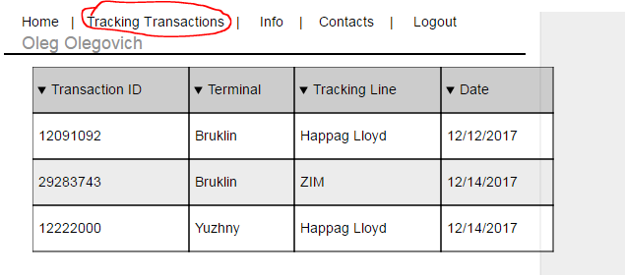

Просмотр коноссаментов – список коноссаментов, принадлежащих текущему залогиненому пользователю. При нажатии на одну из записей в таблице модальное окно покажет детали по данному коноссаменту + историю изменения состояния (когда был создан, на каком сейчас этапе)
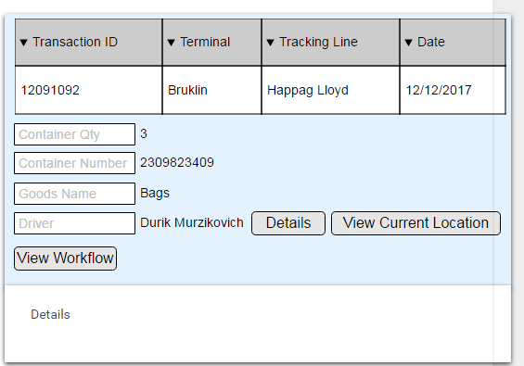

Этап 1, часть 9

В данный момент проект не локализован, вся информация представлена только на английском языке. Требуется добавление возможности локализации страниц под настройки пользователя. Для этого, в таблице user добавится поле default_language.
Реструктуризировать таблицы-словари, добавить проперти-файл с локализованными мессаджами.

